Слова с непроверяемыми орфограммами в ребусах.

Автобус Жаворонок огород Творог
аквариум Завод одиннадцать товарищ
альбом завтрак однажды топор
апельсин заяц Пальто Улица
апрель здравствуй пенал урожай
Бабочки Капуста пиджак учитель
бросить карандаш пирог Чувство
Вагон карета плавать Январь
валенки карман победа
ванна картина погода
варежки картон подсолнух
вареник картофель помидор
василёк квадрат помнить
вдруг квартира понедельник
везде кисель попугай
вермишель комната порог
весело компот портрет
ветер корова портфель
вечер космонавт посуда
веять кровать потом
видеть Макароны пятница
вокзал мальчик Родина
воробей медведь Сапог
ворона морозы сверкать
восемь Москва свобода
восток муравей север
встретить Народ сковорода
Город Овёс соловей
Девочка овощи сорока
Диван овца столица

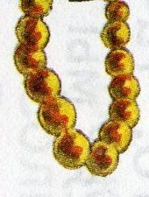
а
ТО
автобусы

А
,
альбом
БОМ

ап
син
апельсин

АПР
апрель

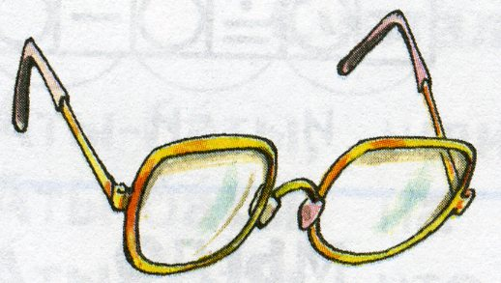
БАБ
бабочки

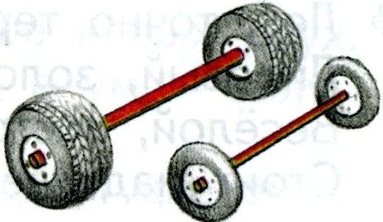
бросить
БР
ть

А
вагон
гон

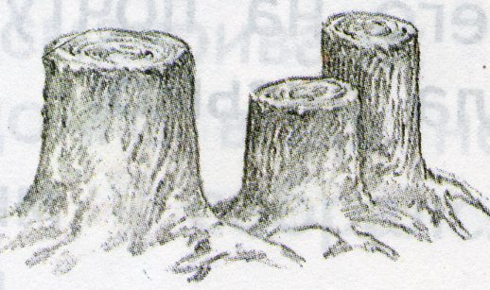
валенки
,
ь
А
л

А
А
ванна
нн
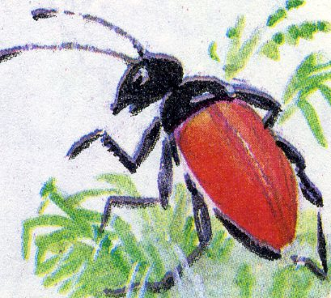
А
У
РЕ

А
вареник
РЕ
ник

А
василёк
си
лёк

вдруг
Д
,

е
зде
везде

,
е
Ш
вермишель
РМИ

е
весело
село

е
ветер
ТЕР

е
вечер
ЧЕР

веять
е
я
ть

И
Л
т
д

О
вокзал
к
зал

О
воробей
робей

О
ворона
РОНА

О
восемь
7

восток
О
100к

С
,
ети
3
5
,,
встретить

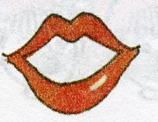
ГО
,
Д
город

девочка
О
,
де

А
диван
ди
н

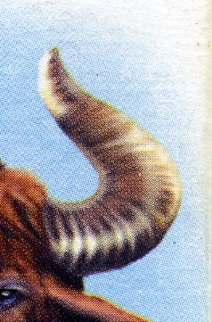
жаворонок
О
ЖА
НОК
,

Д
О
В
завод

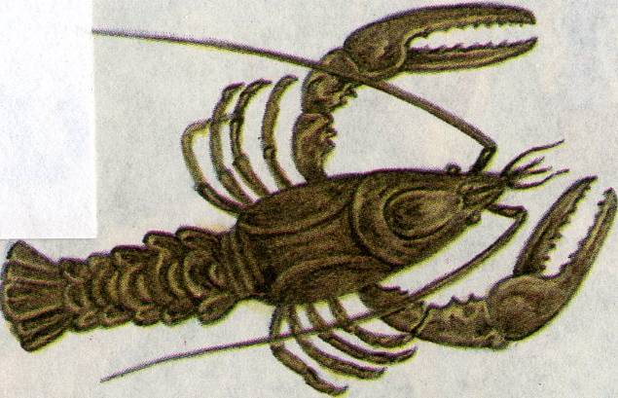
ВТ
завтрак

Ц
Я
заяц

здравствуй
С
Т
У
ДРА
з
й


,,
капуста

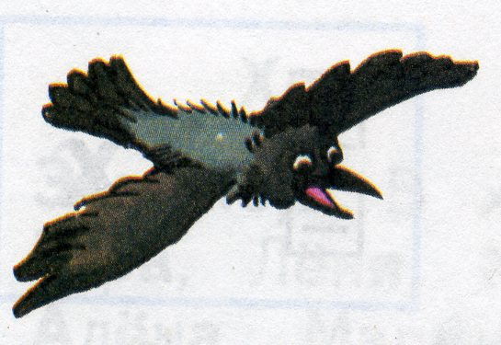
МА
оны
АНДАШ
ТИНА
ТОФ
ТОН
ЕТА
УС
МАН
карман
картон
картина
картофель
макароны
карандаш
карета
карусель

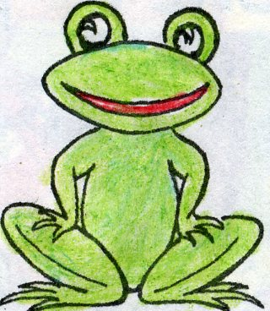
аквариум
акварель
квадрат
Москва
квартира
Мос
а
РТИРА
риум
РЕЛЬ
ДРАТ

кис
кисель

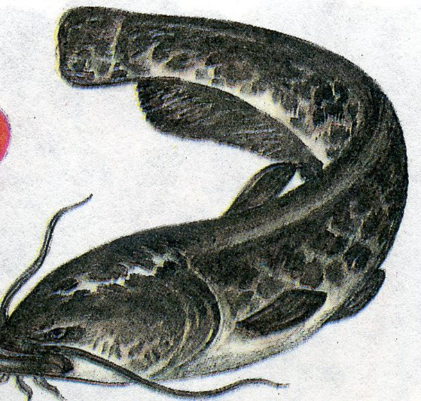
комната
с
ТА
к
с

Т
ком
ком
ком
ком
компот

А
корова
коро

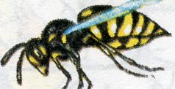
космонавт
ВТ
,
к
мо

А
кро
кровать
ть

МА
,
мальчик
чик

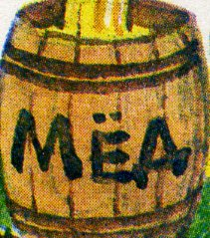
медведь
Е
дь

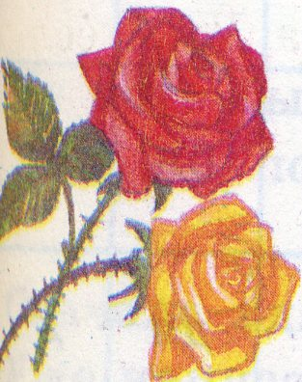
МО
морозы

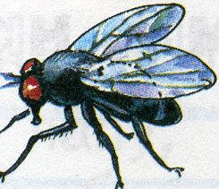
е
Й
,,
РА

РО
Д
народ

Ё
о
с
овёс

О
О
овощи
щи

О
ЦА
овца

ОГО
,
Д
огород

ДЦАТЬ
1
одиннадцать

ОД
жды
однажды
па
ТО
,
пальто

пе
Л
пенал

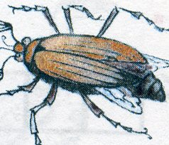
ПИД
У
а
пиджак

пирог
пи

п
А
5
,,
плавать
ла

БЕ
победа
да
да
да
да
да

ГО
погода
да
да
да
да

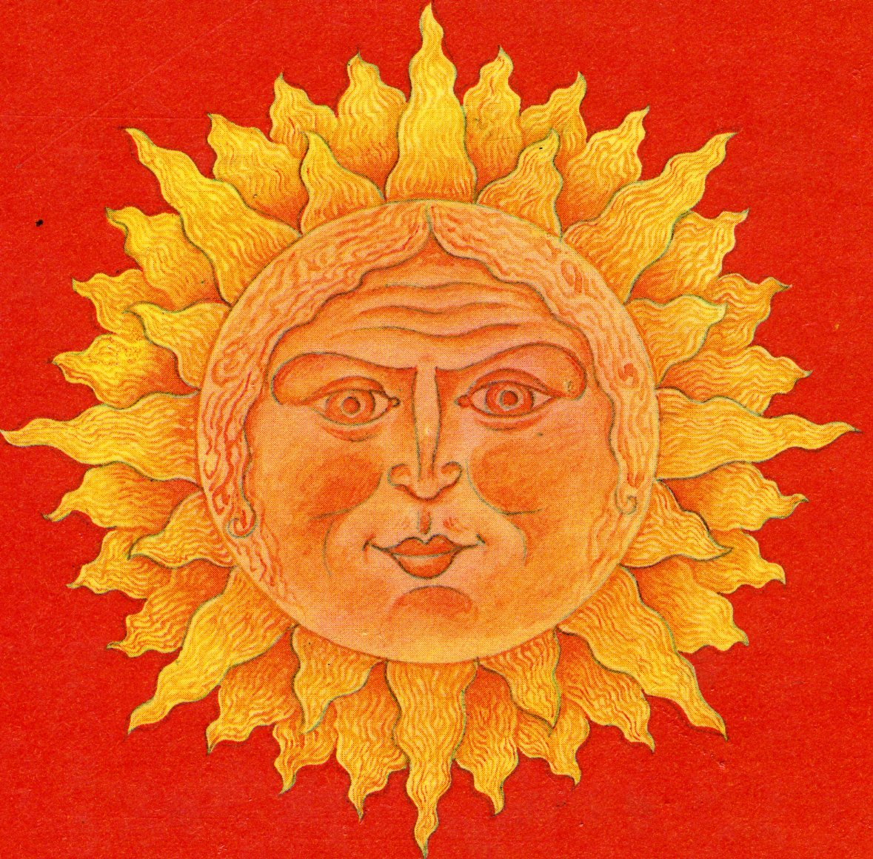
,,
УХ
подсолнух

МИ
помидор
ДОР
ДОР
ДОР
ДОР
ДОР

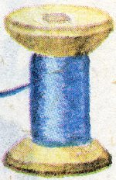
М
помнить

понедельник
НЕ
д
д
д
д
ник

ПУ
Й
попугай
ГА
ГА
ГА
ГА

ПО
порог

Р
портрет
т
т
т
РЕТ

посуда
CУ
да
да
да
да
да
да
да

потом
то
м
м
м
м
м

5
,
,
н
пятница

А
родина
Р 1

Г
сапог
са
са
са

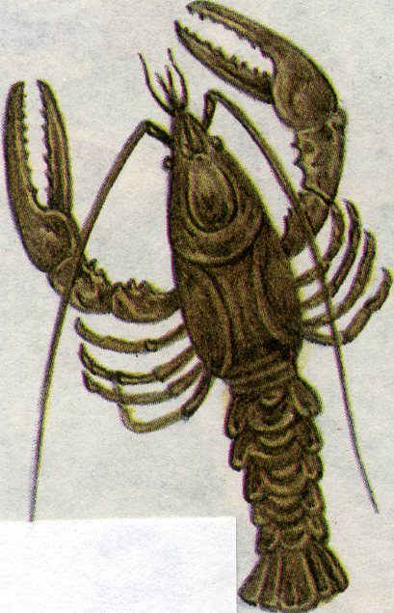
сверкать
е
а
с
ать

О
свобода
с
БОДА

север
е
р
се

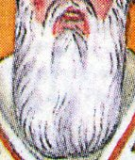
ско
О
,,
сковорода

е
соловей
соло
й

сорока
а
40

столица
100

творог
О
ТВ

А
товарищ
то
РИЩ

Р
топор
то
то
то

У
улица

У
Й

,
,
ЧИТ
учитель

О
С
чу
чувство
т

ян
А
рь
январь

